# Solar Charging Station For Electric Vehicle

##### 

##### **Prof. S.M.Pange Vishranti Sonawale , Sufiya Shabai, Komal Shinde** Department of Electronics and Telecommunications Jayawantrao Sawant College of Engineering at JSPM Pune

**ABSTRACT**

Electricity is a necessity in today's life. It's hard to imagine a day without electricity. In the

 future of mobility, electric cars are seen as an alternative to cars powered by internal combustion engines. The basic working principle of wireless power is the use of resonators to

 transmit electrical power. By sending wireless power, we can reduce transmission and

 distribution to some extent and increase efficiency.  
It can be used in applications such as wireless power transmission, standalone power,

 and electronic devices. This renewable energy can come from renewable sources.Thanks to the resonant magnetic field produced by the wireless power, the waste of electrical

 energy is also reduced. The receiver works on the same principle as the radio receiver,

 where the device must be within range of the transmitter. The system consists of a

 wireless power transmitter and receiver with a magnetic loop antenna tightly tuned to the same frequency.

**INDEX TERMS**

Introduction,overview,Objective,Literature survey,Modeling and Analysis, project demonstration,software details ,Working of proposed system, Future scope,

Conclusion , references.

# I.Introduction

In this project, a method for charging electric vehicles using large buses traveling on national and state roads is planned and explained. This method relies on the vehicle on the bus when it moves with electrical connections or electromagnetic induction through loose coils. Open research challenges and various methods or opportunities for future EV charging research are described. Wireless charging of gadgets is currently one of the latest technologies in the world. The most widely used method today is wireless power transmission by inductive coupling.  
Wireless charging is one of the easiest and cheapest ways to charge, as it reduces the use of copper and existing equipment. The system has a transmitter and a receiver with a magnetic loop antenna, because the electromagnetic field is close, the receiver should not be more than a quarter.

**II. Overview of project**

Electricity is **a** necessity of modern life. **It's** **hard** to imagine a day without electricity. In the future **of** **mobility,** electric **cars** are **seen** as **an** **alternative** **to** **cars** **powered** **by** internal combustion **engines.** **The** **basic** **working** **principle** of wireless **power** **is** **to** **use** **connected** **resonators** **to** **transmit** **electrical** **power.** By **sending** wireless **power,** we can reduce transmission and distribution **to** **some** **extent** and increase **efficiency.**  
**It** can be **used** in **applications** such as **wireless** power **transmission,** **standalone** **power,** and **electronics.** This **renewable** energy can **come** from renewable sources. **Thanks** **to** the resonant magnetic field **produced** **by** **the** wireless **power,** the **waste** of **electrical** **energy** **is** **also** **reduced.** The receiver works on the same principle as **the** radio **receiver,** where the device **must** **be** **within** range of the transmitter. The system consists of **a** wireless **power** **transmitter** and **receiver** **with** **a** magnetic loop **antenna** **tightly** tuned to the same frequency.  
Energy coupling **happens** when **one** energy source has a **way** of transferring energy to another **substance.** **A** simple example is **when** a train **pulls** **a** **train,** the **combination** **of** **both** **allows** the **train** **to** **pull** the **train** and overcome the forces of friction and inertia that **cause** the train **to** **remain** **stationary.**  
Magnetic coupling occurs **in** the magnetic **field** of **a** **device.** **A** transformer is a device that **converts** energy from **the** primary winding to **the** secondary **winding** without **connecting** the **windings.** **The**  
is used to **"convert"** AC current at one voltage to AC current at another voltage.  
**Interact** with a second **device** and **create** current in or **through** that **device.** In this way, **electricity** can be transferred from **the** source to **the** **customer.** **Unlike** **the** **mechanical** **connection** **example** **given** to the **train,** the magnetic **connection** does not require physical contact **with** the **device** **that** **produces,** **receives** **or** **captures** energy and **material.**

**III**.**LITREATURE SURVEY**

1. Title of article: Managing EV charging to reduce renewable energy sources and distribution networks.  
Author: Caramanis, M., & Foster, J.M.

 we use a forward stochastic dynamic programming algorithm and report some computational results.  
  
Title of Paper 2: Solar Electric Vehicle Charging Stations: Potential and Benefits.  
Author: Lee, S., Iyengar, S.  
, Irwin, D., & Shenoy, P  
Summary: Electric vehicles (EVs) are gaining popularity as a reliable alternative to petrol vehicles. Batteries need to be "refueled" for these vehicles to work. While EV charging has traditionally been on the grid, the use of solar chargers has emerged as an interesting opportunity. These chargers have a positive impact on the environment by providing clean electricity to electric vehicles that do not pollute themselves.  
In this paper, we are designing a solar electric vehicle charging station in the car park of the car sharing service. In car sharing services, the pick-up and drop-off times of the rental car are known. We have developed a linear programming method to charge electric vehicles using solar energy while maintaining the same battery for each vehicle. We evaluate its performance on real-world and aggregated data to show that our algorithm fairly allocates the price of competing EVs in season with matching needs. We also reduce the difference between battery levels by 60% based on the best payment policy.  
Additionally, we found that 80% of EVs had at least 75% battery charge at the end of charge. Finally, we demonstrate the feasibility of the charging station and show that a solar installation equal to the size of the parking lot is sufficient to distribute usable solar power to the EVs.  
3. Title of article: Solar Charging Station Efficiency.  
, Sheridan, S.  
C., & Lee, C. C.  
Abstract: This article proposes to design a solar cell phone charging station to meet people's safety needs. To test the concept of this article, a prototype was built using a photovoltaic solar cell, a charge controller and a battery and tested to produce different products at different times of the day. It can be analyzed and calculated from these data, such as voltage and current. . power and battery time. As a result, the best performance was found with two photovoltaic solar panels in the afternoon, but producing energy during the day.

**IV. MODELING AND ANALYSIS**

**System Block Diagram: **

**Figure1:**Block Diagram

**Flow Chart:** 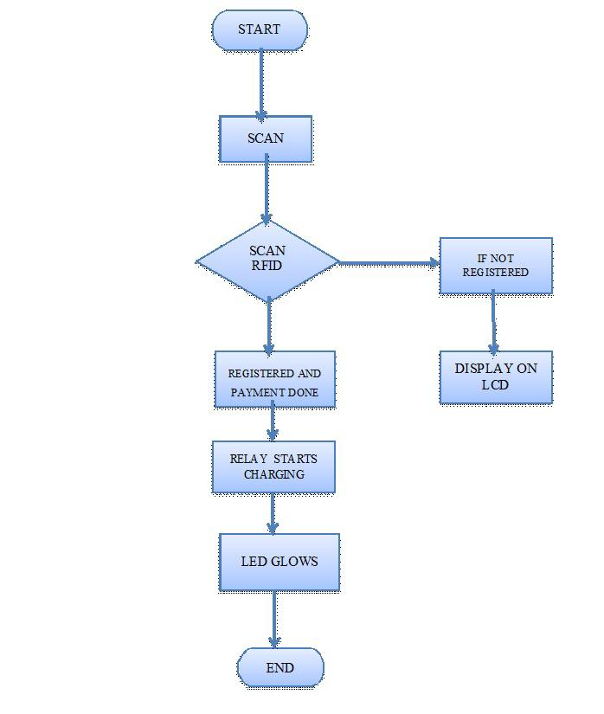

**Software Details**

Arduino IDE

All the software programming is written in Arduino Integrated Development Environment (IDE). Arduino IDE is open-source software which makes it easy to write code and upload it to the board. It runs on Windows, Mac OS X, and Linux. Interrupts are used in programming to make system more effective and respond to changes [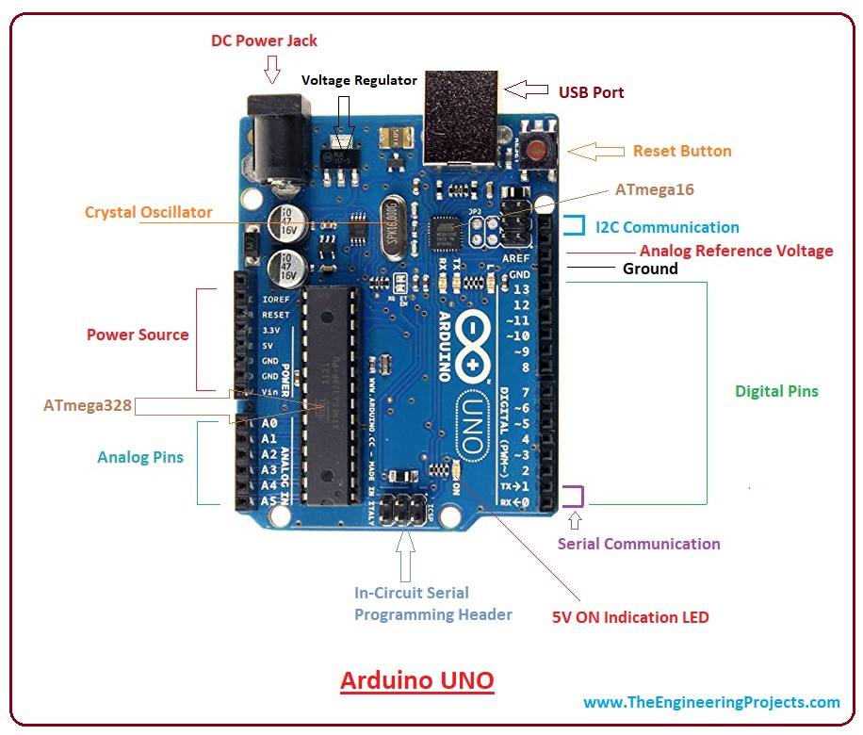](https://www.theengineeringprojects.com/wp-content/uploads/2018/06/Introduction-to-Arduino-UNO.jpg)

Overview: Over the years, Arduinos have been at the center of thousands of projects, from everyday tools to complex research tools. A global community of developers, students, artists, professionals, and experts has come together around an open platform to collaborate, adding a wealth of great information for novices and experts alike. Help[23]-[24]. Arduino was born by the Ivrea Interaction Design Institute as a simple prototyping tool for students without electronics and programming backgrounds. As Arduino boards enter the wider community, they begin to change to meet new needs and challenges; Differentiate their products from simple 8-bit boards for building IoT applications, 3D printing, and embedded design environments. All Arduino boards are completely open source, allowing users to create their own boards and ultimately tailor them to their specific needs.  
The software is also open source and is growing day by day with contributions from users around the world.

V. **Circuit Diagram of Blocks**

Relay Circuit

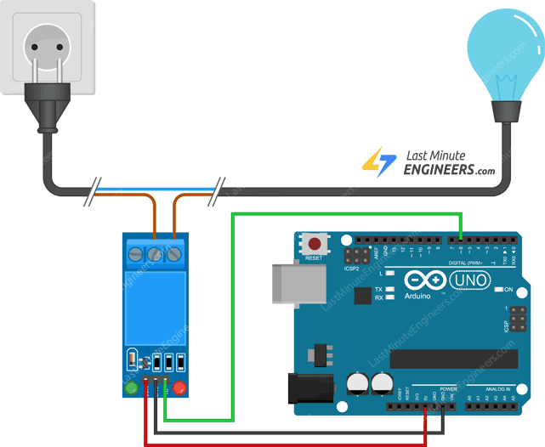

RFID Tag Circuit

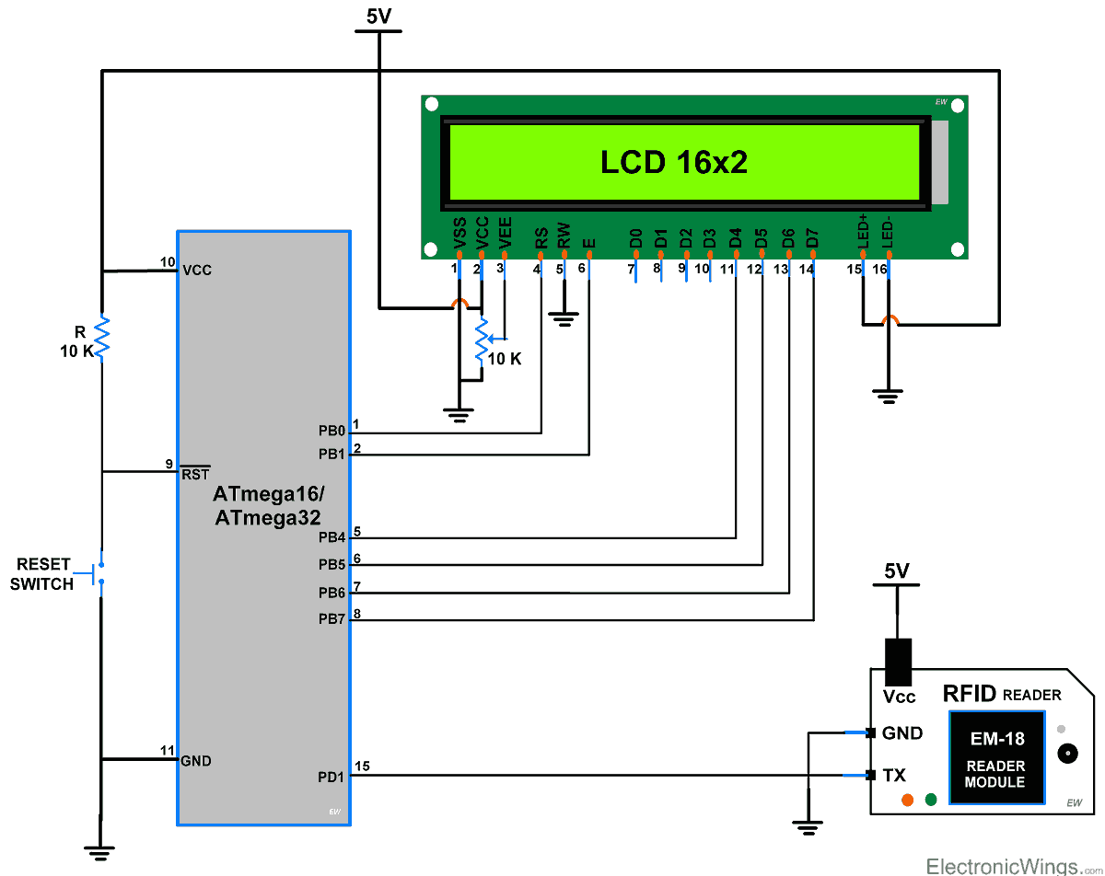

**vi** **Working of Proposed System**

Arduino is connected to RFID tag and LCD display. The four cards are then scanned with RFID tags. We add different programs for each card in the source code. The first card is for the registration and payment of the vehicle, the second card is for registration and payment at the same time, the third card is for registration and not paying the full amount, and the last card is for the unregistered vehicle.  
So in the first and second, when the car is registered and paid, the Arduino will open the relay circuit where the voltage of the battery in the coil of the transmitter will drop.  
Then it flows from the transmitting coil to the receiving coil and the LED lights up.  
We use our solar panels there. The solar panel and battery are charged by charging electricity. When fully charged, the output of each solar panel is 6V.  
It shows on the LCD when we pay

**VII.Future scope**

• Dynamic EVS charging is the foundation of many future technologies and therefore can be used in other systems as follows:-  
1) Car Lights  
2) Roadside Lights  
If this occurs, no wires from pole to pole are needed. For example, the Energy pole can be anywhere.

* **viii.conclusion**

The aim of the project has been achieved. Build an electronic device that can transmit electricity wirelessly and charge the battery. We are able to manufacture individual components such as oscillators, chokes and full bridge voltage rectifiers for the design process.

**IX. References**

1. Suja, S., Sathish Kumar, T., Dept. of EEE, Coimbatore Inst. of Technol., Coimbatore, India “Solar based wireless power transfer system” Published in Computation of Power, Energy, Information and Communication (ICCPEIC), 2013 International Conference on 17 April 2013.

2. Wenzhen Fu, Bo Zhang, Dongyuan Qiu, "Study on Frequency-tracking Wireless Power Transfer System by Resonant Coupling," Power Electronics and Motion Control Conference, pp. 2658-2663, May 2009

.

3. Mandip Jung Sibakoti and Joey Hambleton (2011, December) Wireless Power Transmission Using Magnetic Resonance [Online] Available: http://www.cornellcollege.edu/physics and engineering/pdfs/phy-312/mandip-sibakoti.pdf

4. Vladislav Khayrudinov “Wireless Power Transfer system Development and Implementation,” Thesis, Dept Electron Eng., Helsinki MetropoliaUniversity of Applied Sciences, Helsinki**,**